Program Prostředí pro život – první veřejná soutěž

Program je zaměřen na podporu projektů aplikovaného výzkumu, experimentálního vývoje a inovací, jejichž výsledky mají vysoký potenciál pro uplatnění v řadě oblastí života české společnosti. Výstupy, výsledky a dopady z podpořených projektů zejména napomohou identifikaci skutečných rizik pro životní prostředí a navržení efektivních opatření pro jejich prevenci či odstranění jejich následků a tím zkvalitnění života obyvatel ČR.

Podprogramy
Podprogram 1 „Operativní výzkum ve veřejném zájmu“

V rámci podprogramu 1 - Operativní výzkum ve veřejném zájmu budou podpořeny takové návrhy projektů, které splňují dílčí cíle a zaměření tohoto podprogramu:

• zvýšit efektivitu využívání zdrojů a snížit znečištění životního prostředí;

• omezit rizika plynoucí z nedostatečné, případně extenzivní ochrany životního prostředí, nedostatečné adaptace na klimatickou změnu a její důsledky;

• zvýšit kvalitu života obyvatel ČR a zavést prevence znečištění životního prostředí místo likvidace důsledků znečištění.

Maximální výše dotace 20 mil. Kč na projekt, maximální míra intenzity podpory na projekt 100%.
Předpokládaná délka trvání projektů je 12 - 36 měsíců.

Alokace pro tento podprogram je 152 mil. Kč.

Specifické požadavky na aplikačního garanta:

• aplikačním garantem musí být pouze instituce veřejné správy, jež vykonává veřejnou moc v oblasti životního prostředí; do projektu může být zapojena jako interní nebo externí aplikační garant.
Podprogram 2 „Ekoinovace, technologie a postupy pro ochranu životního prostředí“

V rámci podprogramu 2 - Ekoinovace, technologie a postupy pro ochranu životního prostředí budou podpořeny takové návrhy projektů, které splňují dílčí cíle a zaměření tohoto podprogramu:

• podpořit ekoinovace, technologie a techniky v technické ochraně životního prostředí;

• zajistit postupy pro minimalizaci rizik plynoucích z nedostatečné kvality životního prostředí pro zdraví lidí, jejich prostředí a přírodu.

Maximální výše dotace 30 mil. Kč na projekt, maximální míra intenzity podpory na projekt 90%.
Předpokládaná délka trvání projektů je 24 - 48 měsíců.

Alokace pro tento podprogram je 277 mil. Kč.

Specifické požadavky na aplikačního garanta:

• podnik dle Nařízení; do projektu musí být zapojen jako interní aplikační garant;

• výzkumná organizace; do projektu může být zapojena jako interní nebo externí aplikační garant;

• instituce veřejné správy, jež vykonává veřejnou moc v oblasti životního prostředí; do projektu může být zapojena jako interní nebo externí aplikační garant;

• jakýkoliv další subjekt, který nesplňuje definici podniku podle přílohy č. I Nařízení; do projektu může být zapojen jako interní nebo externí aplikační garant.

Kdo může dotace získat:
- Uchazeč – koordinátor projektu – výzkumné organizace, podniky, organizační složky státu a jimi zřízené příspěvkové organizace (pouze u podprogramu 1)
- Další účastníci projektu – výzkumné organizace, podniky, organizační složky státu a jimi zřízené příspěvkové organizace

Na co lze žádat dotaci:
- osobní náklady/výdaje včetně stipendií v rozsahu nezbytném pro řešení projektu;
- náklady na subdodávky - jsou uznatelnými náklady, pokud se vztahují na služby výzkumné povahy. Náklady na subdodávky jsou omezeny 20 % z celkových uznatelných nákladů projektu za celou dobu řešení
- ostatní přímé náklady - představují náklady na ochranu práv duševního vlastnictví, další provozní náklady, náklady na provoz, opravy a údržbu dlouhodobého hmotného a nehmotného majetku, cestovní náklady atd.
- režijní náklady – flat rate – pevná sazba tzv. metodou “flat rate” do výše 25 % se vykazuje
ze součtu skutečně vykázaných osobních nákladů a ostatních přímých nákladů (subdodávky nejsou zahrnuty).
- full cost.

Povinné přílohy projektové žádosti:

• k plánovanému výsledku druhu N metS – metodika schválena příslušným orgánem státní správy, do jehož kompetence daná problematika spadá. Touto přílohou je Formulář potvrzení zájmu příslušného orgánu státní správy;

• k plánovanému výsledku druhu P – patent musí uchazeč doložit patentovou rešerši

• k externímu aplikačnímu garantovi – touto přílohou může být např. Letter of Intent, smlouva o využití výsledků, smlouva o smlouvě budoucí, memorandum.

Maximální intenzita podpory pro jednotlivé kategorie činností a jednotlivé kategorie účastníků
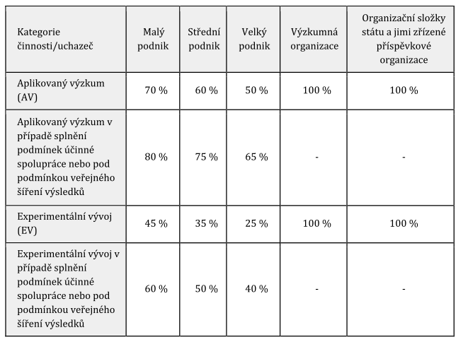
Důležité termíny:
Návrh projektu včetně povinných příloh se podává prostřednictvím informačního systému ISTA do 19. 9. 2019 do 16:30 hod.
Zveřejnění výsledků nejpozději do 29. 2. 2020
Zahájení projektu nejdříve od 1. 1. 2020 (nejpozději 30. 6. 2020).
Ukončení projektu nejpozději v podprogramu 1 do 31. 5. 2023, v podprogramu 2 do 31. 5. 2024.
Více informací a vzory ke stažení naleznete zde: https://tacr.cz/index.php/cz/novinky/1719-program-prostredi-pro-zivot-podprogram-1-a-2-vyhlaseni-1-verejne-souteze.html
Projekt musí být podán prostřednictvím informačního systému ISTA: https://ista.tacr.cz/

Zpracovala: 17. 6. 2019, Ing. Markéta Pánková
marketa.pankova@tul.cz

